ХХХ Ставропольская краевая открытая научная конференция школьников

Секция: гуманитарные науки

Название работы: «Рукоделие как одна из семейных традиций в казачьей семье »

Автор работы: Малыхин Анастасия Сергеевна
89188843985,malixina.n@yandex.ru

Место выполнения работы: гп.Светлый,
МОУ СОШ № 13, 8 «А» класс.
Научный руководитель: Курилова Елена Ивановна
Учитель технологии и искусства, педагог дополнительного образования МОУ СОШ №3

п. Светлый , 2019

СОДЕРЖАНИЕ
Введение.………………...………………………….…………………..…………2
- История возникновения некоторых видов рукоделия…………………3-4
- Исследование традиции рукоделия, практическое применение техник рукоделия ……………………………………………….5 -8
Заключение……..………………….………….…………………….……………9
Список литературы...………………………………………..….............………10
Приложение №1 - анкетирование ……………………………………….……11
Приложение №2 - орнамент и символы вышивки…………………………… 12
Приложение №3 – мережка и прошва………………………………..……… 13
Приложение №4 – работы бабушки и прабабушки по маминой линии……..14
Приложение №5 – работы бабушки и прабабушки по папиной линии……15
Приложение №6 – фотографии работ мамы автора…………………………16
Приложение №7 – фотографии работ старшей сестры автора…………….17
Приложение №8 – фотографии работ автора…………………………………..18
Приложение № 9 - опыт распознавания состава страз и проверка качества бисера……………………………………………………………………………..19
Приложение №10 – фотографии последних работ ………………………….20

ВВЕДЕНИЕ
XXI век…! Век. Мы уже не представляем свою жизнь без техники. Мы всё дальше и дальше отдаляемся друг от друга не только в школе, на работе, но и в семье. Мы часами проводим время перед телевизором и компьютером и тем самым лишаем себя общения с близкими людьми.
А ведь самое ценное, что может быть у человека – это его семья. Каждая семья уникальна и особенна; имеет свои традиции и ценности. Мы часто слышим слова «семейные традиции», «семейные ценности». Что же это такое? Традиция - это исторически сложившаяся и передаваемая из поколения в поколение обычаи, правила поведения. Она демонстрирует индивидуальность, передаёт некий дух семьи. Испокон веков славилась наша земля искусством мастериц-рукодельниц. Вся женская половина русской деревни пряла, ткала, вышивала. Праздничная одежда, скатерти, края покрывала, концы полотенец – все было украшено тканым или вышитым орнаментом. Только нечасто в наше время встретишь семьи, где и бабушки, и мамы, и дети занимаются рукоделием.
Автору повезло, потому что в её казачьей семье передаётся рукоделие. Вместе с сестрой они умеют вышивать и вязать, работать с бисером и многое другое и всё благодаря бабушкам и маме. Эта тема заинтересовала нас.
Тема исследовательской работы: «Рукоделие как одна из семейных традиций в казачьей семье». Эта тема актуальна. Человек должен приобщаться и к народным традициям, передавать от поколения к поколению накопленных предками фамильных знаний и умений, духовного опыта, нравов и обычаев. Цель: изучение истории декоративно - прикладного искусства в казачьей семье
Задачи исследования: - выяснить наличие традиций рукоделия в современных семьях через анкетирование; - познакомится с историей моего рода и их традицией рукоделием; - освоить техники рукоделия и выявить основные виды рукоделия в моей родословной;
Предмет исследования: мастера семьи Малыхиных.
Объект исследования: техники рукоделия
Методы исследования: беседа, наблюдения, анализ, обобщение, сопоставление фактов, графический метод, анкетирование, сбор и обработка собранного материала, опрос членов семьи относительно рукоделия.
В качестве гипотезы предлагаем следующее объяснение хорошие древние казачьи традиции делают семью крепкой и дружной, в такой семье вырастают достойные люди.
1. История возникновения некоторых видов рукоделия
Известно, что основными видами рукоделия второй половины XX века в России были: вышивка, вязание, шитье.
В начале XX столетия среди домашних работ, связанных с рукоделием преобладали шитье и вязание – основные техники изготовления одежды. В наше время острой необходимости в этом нет, но наблюдается массовое возрождение ко всем видам декоративного и прикладного рукоделия.

Любая обиходная вещь, будь то детская люлька или ковш, подзор или полотенце, - все украшалось резьбой, вышивкой, росписью, причем все принимало определённый, традиционный образ, ассоциировалось с окружающей природой.

Вязание крючком— старинный вид ДПИ, он существует более трех тысяч лет. Слово крючок пришло в русский язык от французского слова "croc" или "croche". Вязание крючком подразумевает собой вытягивание петель из петель предыдущего ряда. Вязание крючком у наших пра-пра-прабабушек даже не называлось вязанием, а было "тамбурной работой", потому что цепочка из воздушных петель, с которой начинается вязание крючком, похожа на тамбурный шов при вышивании.
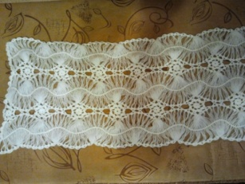
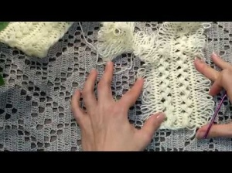
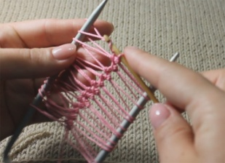
В отличие от вязания спицами, петля в вязании крючком активна всего одна. Исключением является тунисское вязание. Вязание на вилке - вязание крючком на куске толстой проволоки, согнутой в виде буквы «U». В основе вязки лежит так называемая основная полоса, из которой потом формируют изделие.

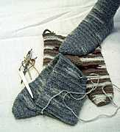
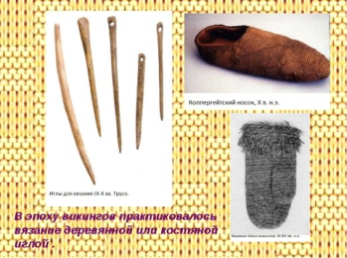
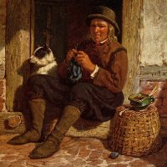
Вязание спицами Вязание спицами предположительно появилось в IV веке до н. э. Об этом говорят найденные археологами вязаные вещи на территории Египта. Мы привыкли считать вязание исключительно женским занятием. Долгое время это занятие было мужским ремеслом, и вязанием чулок, занимались мужчины, причем, иногда весьма аристократичного происхождения. Очень долго вязали одной иглой. Игла деревянная или костяная напоминала швейную иглу только более плоская.
Вязание одной иглой - Это архаичная техника, практически ушедшая из современной цивилизации. Наиболее древние находки археологи датируют седьмым веком до нашей эры. Эпоха викингов в Северной Европе подарила ученым такие экспонаты как вязаные шапочки, носки, варежки. Позднее появились техники вязания на двух и четырёх спицах. А с появлением вязальных машин усовершенствовалось машинное вязание.
Вышивка – красота убранства дома одно из самых любимых и распространенных видов рукоделия. История возникновения вышивки уходит далеко, в глубь веков. Это искусство относится к эпохе первобытной культуры. Материалом для вышивки в разные далекие времена служили и жилы животных, и нити льна, конопли, хлопка, шерсти, шелка, и натуральный волос. Ею украшали одежду, обувь, конскую сбрую, жилище, предметы быта. Существовали определённые символы и узоры для вышивки (см. прил. 2). В те времена вышивка условно подразделялась на городскую и крестьянскую (народную). Возникнув в древности, искусство вышивки постоянно совершенствовалось. В литературе о рукоделии упоминается более 10 способов вышивания. Наиболее распространенные виды вышивания: 1. Вышивание крестом - самый древнейший и распространённый вид вышивания, в котором в одной клеточке полотна наносятся два перекрещивающихся стежка. Зародилось именно на Руси в IX-X веке. Считалось, что крест обладает магической силой – оберегает человека от порчи и нечистой силы (см. прил. 2)
2. Вышивание гладью - вышивание, в которой стежки наносятся на ткань, заполняя гладь полотна. Зародилось в Китае в I-II веке до н.э. (см. прил.2)
3. Вышивание бисером – появилось примерно тогда, когда изобрели бисер (в Египте около III тысяч лет д.н.э.). Очень популярно в наши дни.
4. Алмазная вышивка – современный вид рукоделия, придумали в Китае около 3 лет назад, но ее предшественницей не является техника вышивания. Её прародительница – техника выкладывания бисером картин на поверхности, покрытой воском. Именно поэтому существует ещё название у этой техники – алмазная мозаика (см. прил. № 9)
5.Бисероплетение – вышивка со временем совершенствовалась, и появился ещё один вид рукоделия – бисероплетение.

2.Исследование традиции рукоделия, практическое применение техник рукоделия.
Чаще всего в русских семьях традиции рукоделия передавались дочерям от мам и бабушек. Для того, что бы изучить этот факт мы провели исследование среди учащихся и учителей нашей школы, из которого узнали, знает ли новое поколение о техниках рукоделия старшего поколения (см. прил.№ 1). Анкетирование показало, что о такой семейной традиции как рукоделие знают лишь 11 %, знают об увлечении бабушек и мам только 88% детей, 12% не знают и не интересуются этим вопросом. Как ни странно, но и среди учителей тоже есть такие, которые не поддерживают связь со старшим поколением – это 10% от всех опрошенных. Они не знают, занимались ли рукоделием когда-то их бабушки и мамы или нет. На вопрос “Занимаются ли рукоделием ваши бабушки или мамы сейчас?” положительно ответили 68% детей, а учителей – 32% . А вот ответом на вопрос “Занимаетесь вы каким либо видом рукоделия?” порадовали нас учителя и работники школы. Положительно ответили 65%, а дети – 25% - это говорит о том, что дети всё дальше отдаляются от старшего поколения. Из всех учителей не занимаются рукоделием 18% - они же и не желают научиться, аргументируя это тем, что не хватает времени. На вопрос, хотели бы вы научиться какому либо виду рукоделия положительно ответили – 55% учащихся. Анкетирование среди жителей посёлка показало, что самым распространённым рукоделием является вязание, самым не востребованным – бисероплетение. Из литературы я узнала, что казачки всегда были очень трудолюбивы и искусны. В казачьих станицах девочки с 6-7 лет приучались к прядению и вышивке. По старинному обычаю, они собирались в будние осенние и зимние вечера "на сиделки" в какой-нибудь дом с хорошей репутацией, где занимались рукоделием. К 15 годам девушка должна была приготовить себе приданное: вышитые рушники, скатерти, покрывала, одежду, несколько "сувоев" (кусков) полотна и подарки. На свадьбе невеста одаривала родственников жениха своими изделиями - это говорило о ее мастерстве и трудолюбии. В то время изделия изготавливали из грубого домотканого полотна и, чтобы изделия получались красивыми, их украшали вышивкой. В процессе поиска информации узнали, что вышивали гладью, стебельчатым швом, пользовались техникой «бродери» и «решелье», вышивали игольчатой росписью, белой гладью, но особенно любили вышивать казачки крестиком. Крест или крестик («хрестик») — один из самых популярных видов вышивки. Приемы вышивки просты, ведь крестик — это два стежка, пересекающихся посередине. Вышивки крестом были распространены и отличались разнообразием приёмов исполнения - «крест по счёту нитей», «несчётный крест», «болгарский крест», «полукрест», «крест по канве».
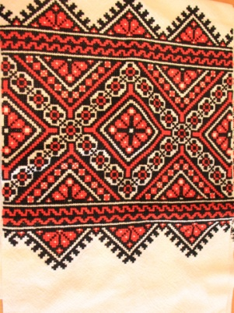
В ходе работы исследованы образцы рукоделия, которые хранятся в семье. Среди них самым распространенным является полотенце-рушник. Полотенце имело много названий: постенник, набожник, рукотёр, рушник, утиральник, утирка. Длина полотенец была от двух до четырёх метров, ширина 36-37 см. Полотенце играло важную роль в жизни человека. Рождался человек – новорожденного обтирали специальным для этого случая полотенцем, умирал человек – покрывали гроб полотенцем Узоры для своих вышивок, казачки подсматривали у природы. Это были цветы, птицы, животные. Рушник расшивался конкретным орнаментом, который выполнял функцию оберега, защиты. Каждой элемент рисунка имеет свою символику и несет определенное смысловое значение ( см. прил.2). Рушниками украшали дом, самый красивый вешали в красный угол, где висела икона. Узнать информацию о рушниках помогла казачка Малыхина Раиса Семёновна (бабушка автора). Она рассказывала о своей маме, Сергеевой Матрене Владимировне. Она родилась и выросла в казачьей станице Гаевской (ГАЕВСКАЯ — станица Изобильненского района, основана в 1860 году как хутор отселившимися казаками из станицы Новотроицкой). У неё было трое детей, а время было послевоенное и приходилось как то выходить из положения. Дома была прялка, и держали овец. Из овечьей шерсти пряли нитки, из них вязали носки и варежки, а для души - была вышивка. Бабушка рано научилась рукоделию, она была старшей из детей, бабушка и прабабушка были очень трудолюбивы, и они находили время для рукоделия, поздно вечером под светом керосиновой лампы они вышивали. От их незатейливых работ исходит тепло и доброта. Немало полотенец вышили ловкие руки для приданого, икон, (см. прил. 5) в подарок друзьям и близким, а сейчас бабушка не вышивает, а вяжет носки своим внукам и правнукам. Рассматривая рушники, увидели, что на них есть узоры из перевитых ниток. Раиса Семёновна рассказала, что это – мережка и для чего она предназначена (см. прил. 3). Оказывается, раньше украшали рушники мережкой, прошвой или ажурным краем связанным крючком. Оборка, кружевная кайма, идущая по краю одежды, рушника или покрывала называлась – подзором. С особым трепетом бабушка рассказала о своём свадебном рушнике. Он вышит простым геометрическим узором. Он кажется простеньким кружочки, треугольники, ромбы, зигзаги, линии, (всё то что применялось в народной вышивке), но в тоже время очень красивый и сложный. Еще у автора есть бабушка Калиниченко Тамара Павловна. Она тоже любит рукодельничать, и шьет и вяжет и вышивает, её всему научила её бабушка Грибанова Татьяна Федоровна, которая родилась и выросла в станице Новоалександровской, прошла войну и тяжелые послевоенные годы.
Секреты рукоделия она передала своей внучке, Малыхиной ( Калиниченко) Наталье Александровне. Сейчас она рукодельница. У неё золотые руки. Больше всего она гордится большими картинами, вышитыми своими руками. Эти картины висят в рамках на стене и украшают дом. Гости, всегда восхищаются её работами (см. прил. 6). Вышивание и вязание – любимое увлечение Натальи Александровны, ей очень нравится рукодельничать. Интересно наблюдать за её работой, как в её руках оживают картины, или когда из обычного клубка ниток вдруг появляется зайчонок или поросенок, и ко всему она подходит с фантазией, её работы получаются очень красивыми и радуют глаз.
Наталья Александровна работает библиотекарем в сельской библиотеке, там она организовала мини музей куда поместила и рукодельные работы семьи и односельчан. Ещё она проводит кружок для девочек «Вытворяшки», на котором учит работать с бисером. Их работы можно увидеть не только на выставке нашего села, но и в крае. Старшая дочь Алёна Сергеевна продолжила семейную традицию. Она умеет вышивать крестиком и работать с бумагой и глиной. Учась в школе, Алена участвовала в различных олимпиадах и конкурсах по творчеству. Одна из лучших работ « Свадебный казачий комплект» (см. прил. 7). Она внесла в семейное рукоделие новый вид творчества: украшение свадебных бокалов.
Младшую дочь она тоже научила вязать и вышивать, и эти работы бывают на выставках в школе, на праздновании дня района, на поселковых праздниках.
Традиционные техники рукоделия редко уходят в небытие, скорее наоборот – старинные мастерства возвращаются и быстро обретают своих поклонников. Но прогресс не стоит на месте, и современные технологии и образ жизни людей способствуют тому, что появляются новые виды рукоделия. В семье Малыхиных новшества всегда приветствуются.
Бисероплетение, модульное оригами, вышивка бисером, алмазная мозаика, шитьё, вышивка крестом и гладью все эти техники приемлемы для семьи.
Для практического исследования вышивания автор самостоятельно выполнили работы – вышивание крестом, гладью и бисером. ( см. прил. 8). В процессе вышивки мы узнали, что раньше готовых схем на канве не было. И приходилось вышивать по сетке, которую нашивали на ткань, а когда работа была готова, выдёргивали нитки. Вышивать бисером оказалось проще, чем думали. В ходе работы пришли к выводу: вышивка крестом и бисером не сложна в выполнении, достаточно чётко действовать инструкциям, а вот работа гладью автора не вдохновила. Крестом можно вышивать без пялец, работу гладью надо хорошо запяливать. Малейшее её послабление приводить к браку.
Освоили и изучили новую технику «Алмазная мозаика». Алмазная мозаика бывает с выкладкой страз круглой или квадратной формы. Полная выкладка - это заполнение стразами всей поверхности холста с рисунком, неполная выкладка - стразы приклеивают только на определенных элементах (см. прил. 8), остальной же рисунок уже нанесен, он будет основой картины. Круглые стразы бывают прозрачные и блестящие, которые дают больший сияющий 3D-эффект, бывают и квадратные Квадратные стразы очень хорошо заполняют собой все свободное пространство. Алмазными картины, называют не потому, что в качестве расходных материалов для их создания используются алмазы, а из-за того, что яркие грани страз, огранённые как настоящий алмаз, переливаясь на свету, делают их подобными этим драгоценным камням. Если обратится к энциклопедическому словарю, то - Стразы - (от нем. Stress, по имени изобретателя, стекловара и ювелира конца XVIII в. Г.Трасса) - имитации драгоценных камней, изготовленные из свинцового стекла с высоким показателем преломления и дисперсией. Из чего же делают стразы, для вышивки? Проведенный опыт по распознаванию состава материала мозаики показал, что материалом для изготовления таких страз является акрил (см. прил. № 8) или проще говоря - обычная смола.
Вывод: Картины, переливаются. Это хобби 21 века — легко, доступно и очень красиво. Это - занятие для снятия стресса, медитации и расслабления. Я бы сравнила даже с лузганьем семечек - невозможно оторваться, процесс затягивает. Работать в технике бисероплетения автора учила не только мама. В художественной школе были уроки по этой теме. Для поделок берётся качественный бисер. Как его подобрать ( см. прил. 9 ).
Вывод: работать с бисером легко и интересно, но для работы надо брать качественный бисер. Бисероплетение – это современный вид творчества, пришедший к нам из прошлого, которым увлекаются и взрослые, и дети.
В ходе работы, была опробована и техника вязания. К сожалению, эта техника у нас ещё не отработана (см. прил. 8), так как у мамы автора, которая занимается этим профессионально, но всё же мы выполнили несколько несложных работ. Вязание успокаивает, и надеемся в дальнейшем усовершенствовать свои навыки в этой технике. Выводы: вязание крючком является древним видом прикладного искусства можно изготовить подарок своими руками с минимальными затратами, связать красивые вещи тем самым экономя бюджет семьи. Вязание успокаивает и как нельзя лучше подходит для семейного занятия в наше время сохранился интерес к народной традиционной культуре, частью которой является вязание крючком.

Заключение.
Работая над исследованием, мы узнали много нового о семье, о видах рукоделия. Любовь к рукоделию передалась от мамы, Малыхиной Натальи Александровны, а ей от своей мамы и бабушки. Эту любовь нужно постараться передать и своим детям и внукам, ведь традиции своей семьи нужно чтить, беречь и передавать из поколения в поколение. Основным, сохранившимся до наших дней, средством традиционного воспитания является народное творчество. Оно всеобъемлюще и многогранно. Полностью подтвердилась гипотеза, выдвинутая в начале. Личный пример родителей – это самый действенный метод народного воспитания. Нравственный облик родителей, их труд общественная деятельность, взаимоотношения в семье, отношение к окружающим людям, отношение к вещам, искусству – всё это служит примером для детей и оказывает влияние на формирование их личности. Действительно, хорошие семейные традиции делают семью крепкой и дружной, в такой семье вырастают достойные люди.
Практическая значимость нашей поисково-исследовательской работы заключается в том, что результаты исследования могут использоваться на занятиях кружка и внеурочной деятельности, на уроках технологии, истории и МХК. А также как материал для музейной комнаты школы.
Перспектива дальнейшей деятельности: в будущем я продолжу заниматься рукоделием. Мне хотелось бы изучить и другие новые техники рукоделия, привлечь к этому учащихся нашей школы и передать свой опыт будущему поколению.

Список литературы и Интернет-ресурсов.
Воспоминания бабушек: моей бабушки Малыхиной Раисы
- Александрова И. В. Воспитание без насилия//Семья в истории России (Материалы XI муниципальных Рождественских чтений). – Старый Оскол, 2013
- Давыдов Д. А. Система семейных ценностей – неотъемлемый фактор сохранения и развития общества в современных условиях//Семья в истории России (Материалы XI муниципальных Рождественских чтений). – Старый Оскол, 2013
- Даль В. Пословицы и поговорки русского народа. Избранное. Сост. О. Морозова. – М.: ЗАО «Издательский дом «Аргументы недели», 2016. – 544 с.
- Забылин М. М. Русский народ: его обычаи, предания, обряды и суеверия. – М.: Эксмо, 2007. – 608 с.
- Климова Н. Т., Федосова О. П., Наумова О. Н. Ручная вышивка – М.: Лёгкая индустрия, 1980-224с.
- Народный календарь: месяцеслов/ авт. сост. В. А. Миронов. – М.: АСТ: Астрель, 2005. – 505с.
- Ожегов С.И. Словарь русского языка: 70 000 слов/ Под ред. Н. Ю. Швецовой. – 23 изд., испр. – М.: Рус. Яз., 1990. – 917с.
- Сидельникова К.С. Особенности развития современной семьи//Семья в истории России (Материалы XI муниципальных Рождественских чтений). – Старый Оскол, 2013
- Черникова О. Б. Семейные традиции, как средство формирования нравственного благополучия семьи//Семья в истории России (Материалы XI муниципальных Рождественских чтений). – Старый Оскол, 2013
- Чижевский А. Е. Я познаю мир: Детская энциклопедия: история; ООО Фирма “Издательство АСТ”; 1999-432с.
- Шалаева А. А. Значение ценностных ориентаций подростков в семье//Семья в истории России (Материалы XI муниципальных Рождественских чтений). – Старый Оскол, 2013
- Шестун Евгений, протоиерей. Православная педагогика. – М.: Про-Пресс, 2001 – 576 с.
- Большой энциклопедический словарь. https://slovar.cc/enc/bolshoy/2118410.html
- Зачем мы ищем своих предков http://www.psychologies.ru/roditeli/generations/zachem-myi-ischem-svoih-predkov/
- Как сделать генеалогическое дерево своими руками http://woman-l.ru/kak-sdelat-genealogicheskoe-derevo-svoimi-rukami/
- Миронов Ю. Ф. Метод создания Родословной в семье https://pomnirod.ru/articles/metodika-rodoslovnyh-issledovanij/metod-sozdaniya-rodoslovnoj-v-seme.html
- Семейные традиции http://f-journal.ru/semejjnye-tradicii/
- Семь причин, почему нужно изучать свою родословную http://genea.musicfancy.net/ru/seven_reason/
- Семья и культура. Книжные традиции в российской семье. http://hcenter-irk.info/content/semya-i-kultura-knizhnye-tradicii-v-rossiyskoy-seme
Приложение №1
Анкета «Определение традиций современных семей»
- Какие традиции существуют в вашей семье?____________
- А) совместное времяпровождение, б) Коллекционирование, в)рукоделие, г) прочее
- Ваши бабушки или мамы когда-то занимались каким либо видом рукоделия? ______________
(если «да», то укажите, каким именно рукоделием и кто из членов семьи)
- Занимаются ли рукоделием ваши бабушки или мамы сейчас?_____________
- Знакомы ли вы с рукоделием?_______________
- Хотели бы вы научиться какому либо виду рукоделия? ____________
Результаты исследования популярности традиций современных семей

Анкетирование жителей посёлка

Приложение 2
Символы в народной вышивке
Символ | Что обозначает
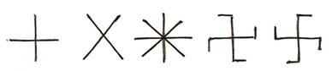 | Солнце – источник жизни, обладающий живительной силой.
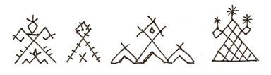 | Земля – изображение женской фигуры, матери-Земли.
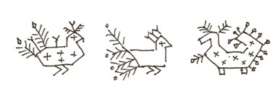 | Птицы – спутники солнца, символ добра, любви, мира, согласия в доме.
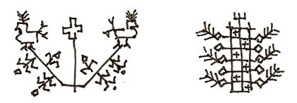 | Древо – символ жизни, единства рода.
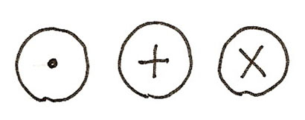 | Вода – живительная сила.
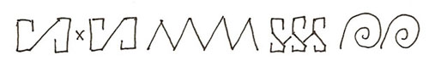 | Огонь – очистительная сила.
Орнамент - это узор, построенный на ритмическом чередовании элементов. Но не каждый узор можно назвать орнаментом. Узор, в котором отсутствует последовательное повторение одинаковых элементов, таковым не является.
По орнаментальным мотивам вышивку можно разделить на:

Название | Орнамент
Геометрический - состоящий из различных геометрических элементов; | 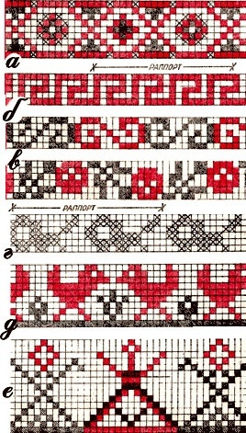  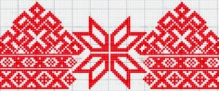
Растительный или фитоморфный - составленный из рисунков стилизованных цветов, плодов, листьев, веток и т.п.; | 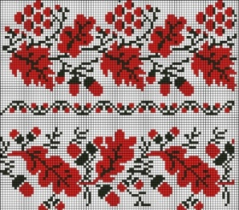
Животный - в котором стилизованы фигуры зверей и насекомых;

Человекообразный - с изображением человеческих фигур и полуфигур.

Приложение 3

Мережка – это старинный способ вышивки. Это ажурная выполненные путём выдёргивания нитей из ткани кружевные строчки. Нити выдергивают только в одном направлении. Узор образуется за счёт собирания отдельных нитей в пучки. Для выполнения мережки используют ткани с плотной текстурой. По способу стягивания нитей в пучки различают различные виды мережки:
Ею украшают салфетки, скатерти, воротнички, шарфы, рубашки и мужские, и женские и конечно же платья, юбки, блузы.
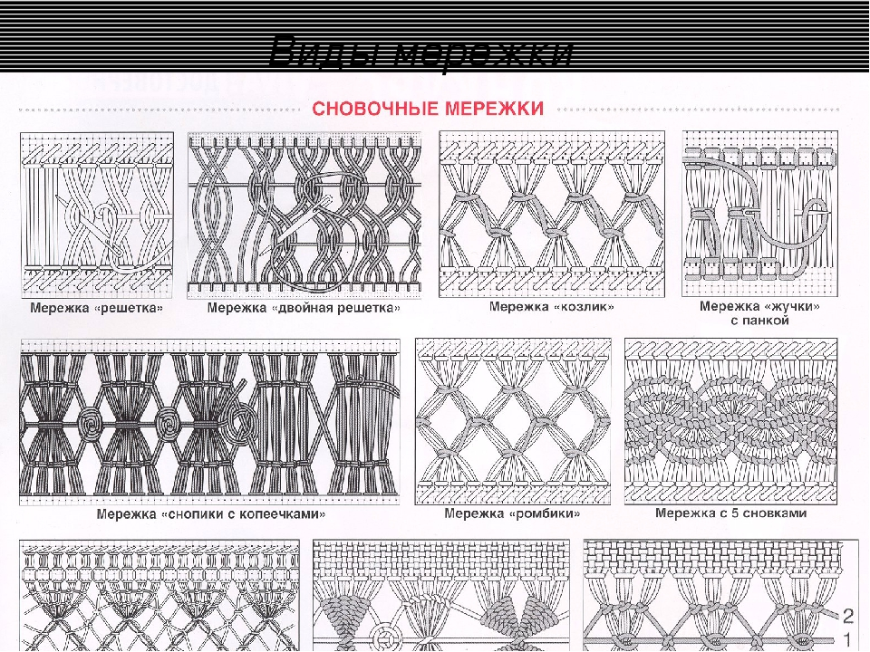
Прошва – это хлопчатобумажная ткань, как правило, однотонного цвета, украшенная кружевной вышивкой-перфорацией вшиваемые в середину рубашки, полотенца, наволочки. Такие кружева невеста вшивала в праздничное полотенце для жениха. Вероятно, они и называются прошвами, т.к. их вшивают в изделие, «прошивают» ими полотно. Время появления прошвы установить трудно, но, повидимому, в ряде мест в XVIII в. она уже существовала. У всех трех восточнославянских народов наблюдается большая устойчивость в наличии в поясной одежде дополнительного четвертого полотнища (прошва, вставка, притычка) из другой ткани или имевшего особые украшения. ... Внизу прошва имела подподольник — полосу из домотканной толстой узорчатой материи, сходной со всей тканью поневы.
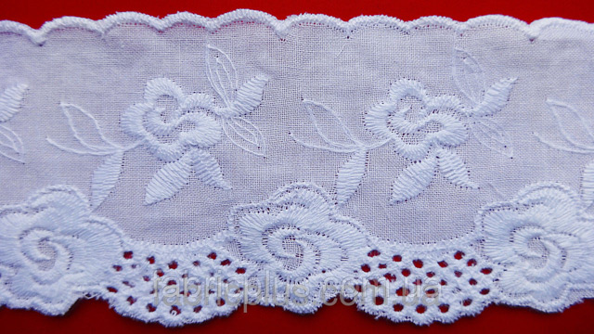
Подзор – оборка, кружевная кайма, идущая по краю одежды, рушника или покрывала.
Приложение 4
Прабабушка и бабушка по папиной линии и их работы.
Сергеева Матрёна Владимировна (прабабушка)
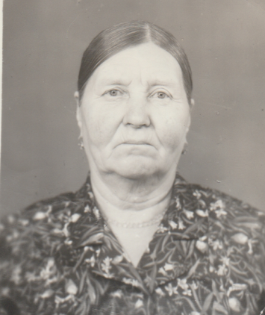
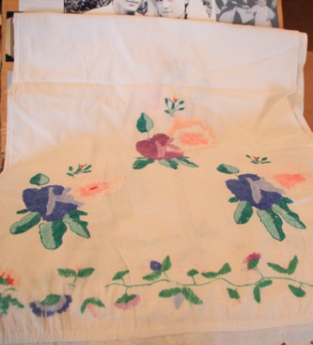
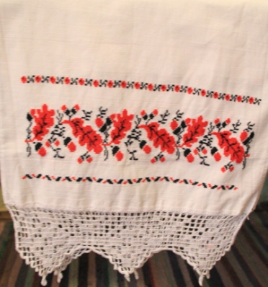

Рушники Свадебный рушник ( вышивала для дочери)
Малыхина Раиса Семёновна (бабушка)
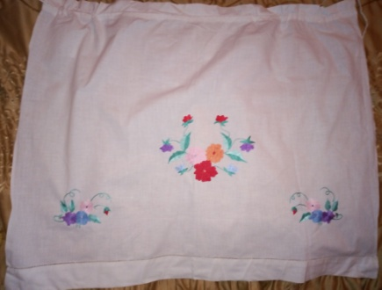
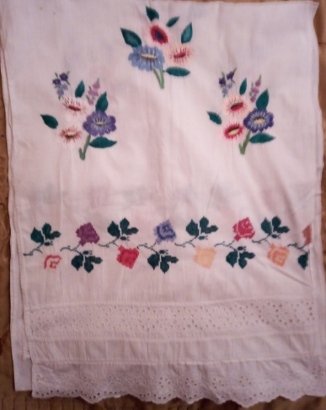
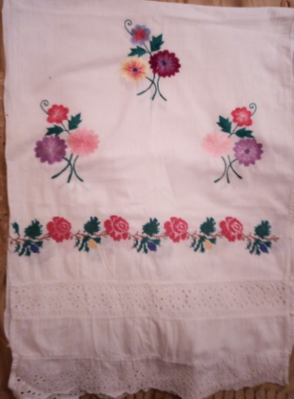
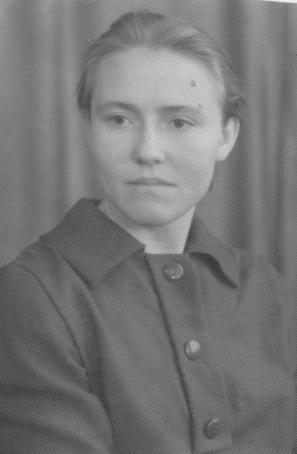

Особую роль в русской избе играла занавесь кутная, которая отделяла пространство избы между устьем русской печи и противоположной стеной

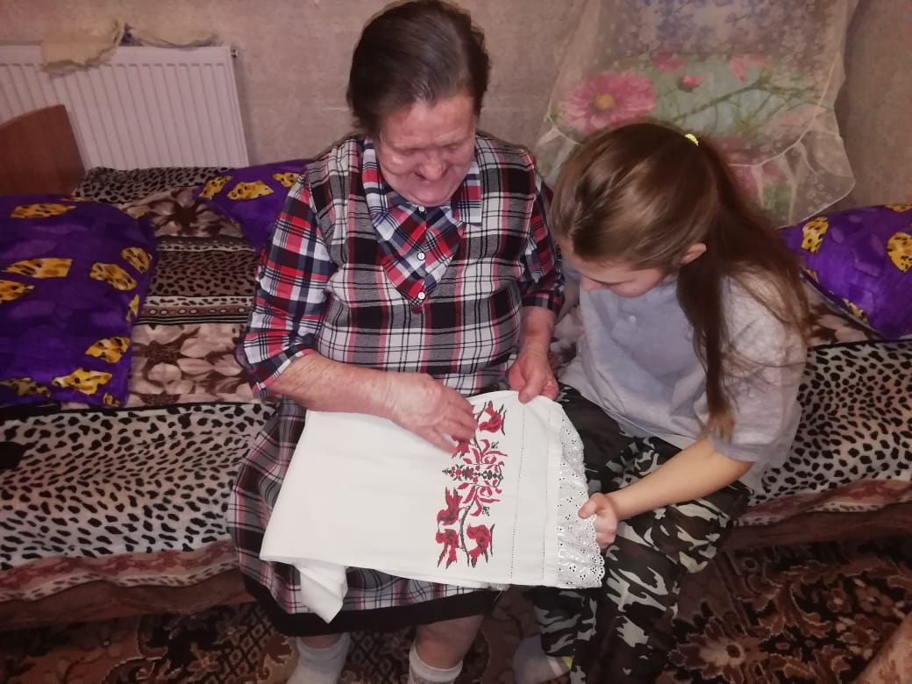

Приложение 5
Прабабушка и бабушка по маминой линии и их работы.
Грибанова Татьяна Фёдоровна
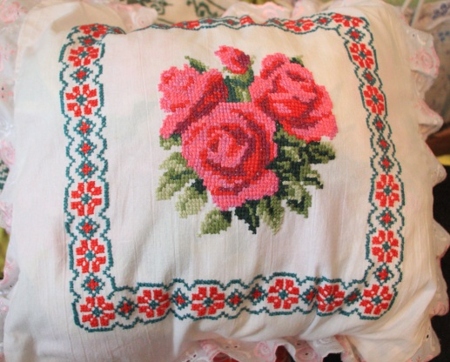
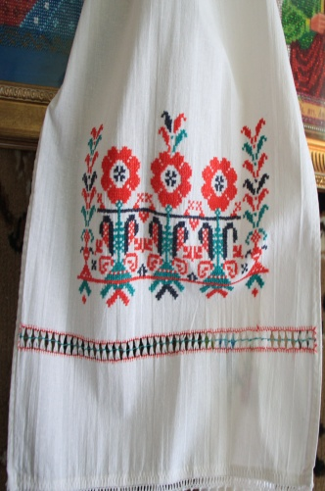
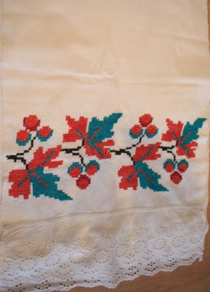
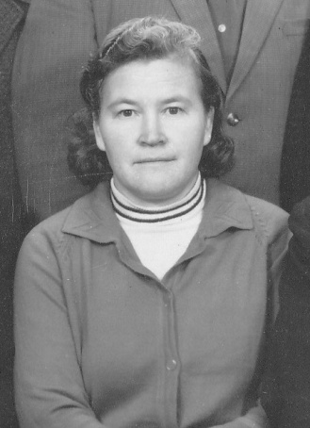

Калиниченко Тамара Павловна (бабушка)
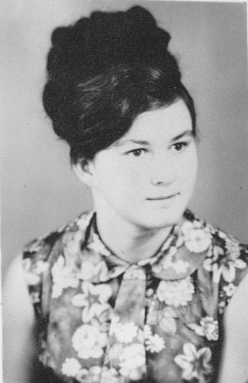
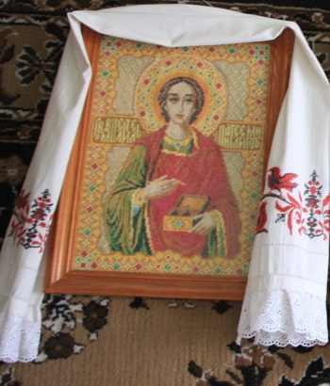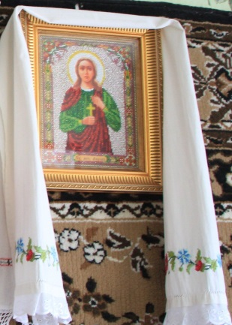

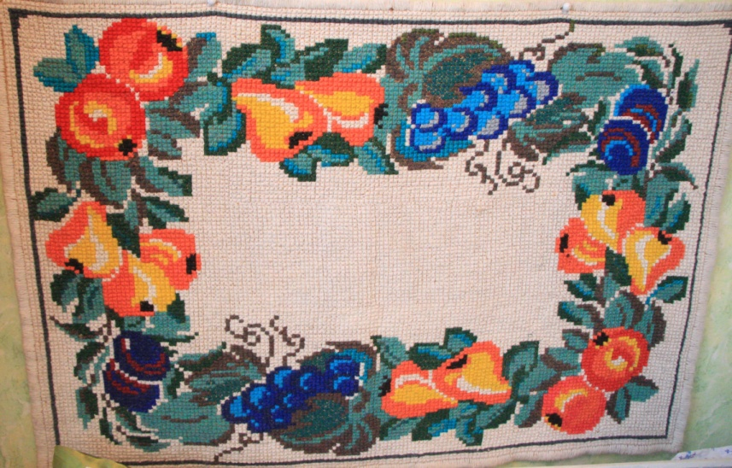
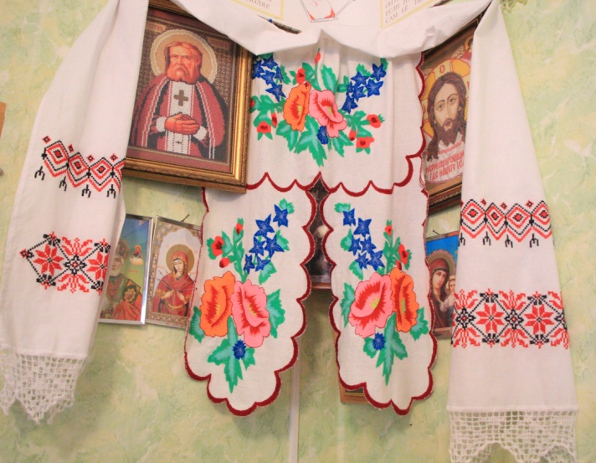

Примерно так выглядел красный угол в семье Грибановых
Приложение 6
Малыхина Наталья Александровна ( мама)
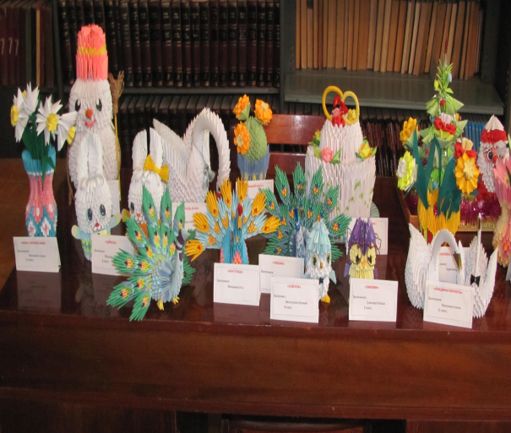
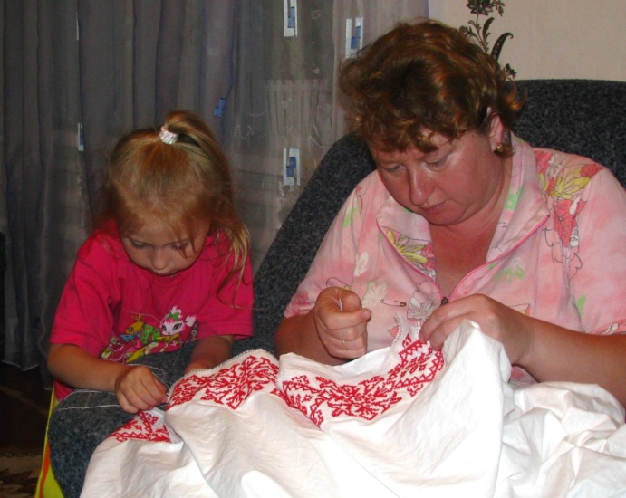

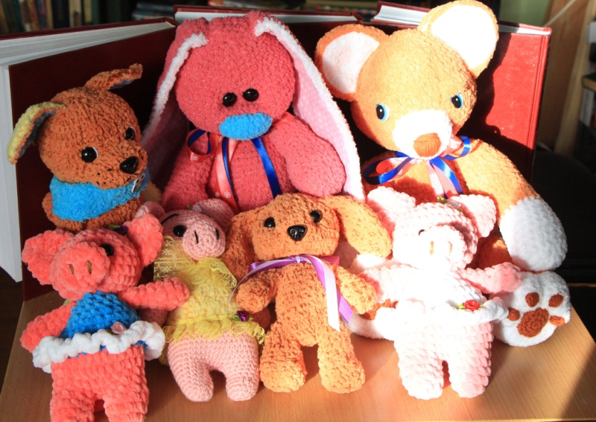
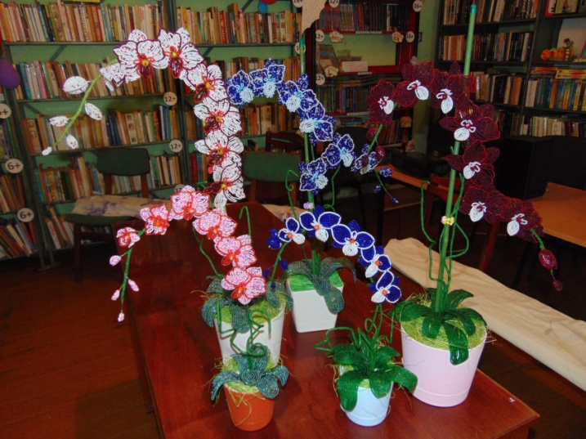

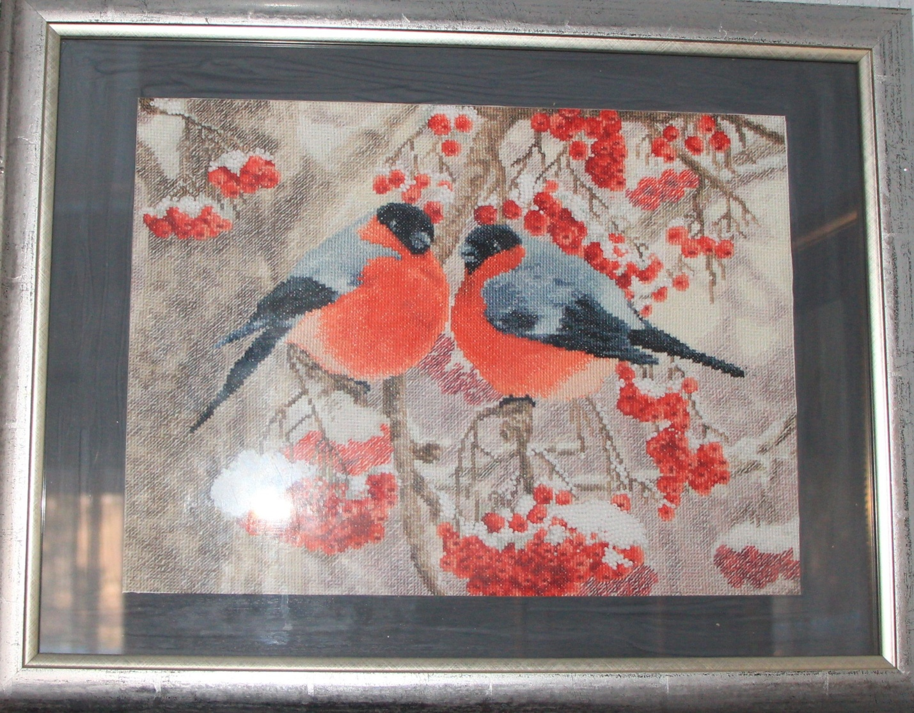
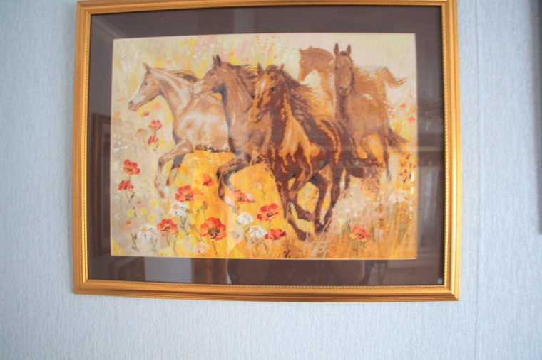

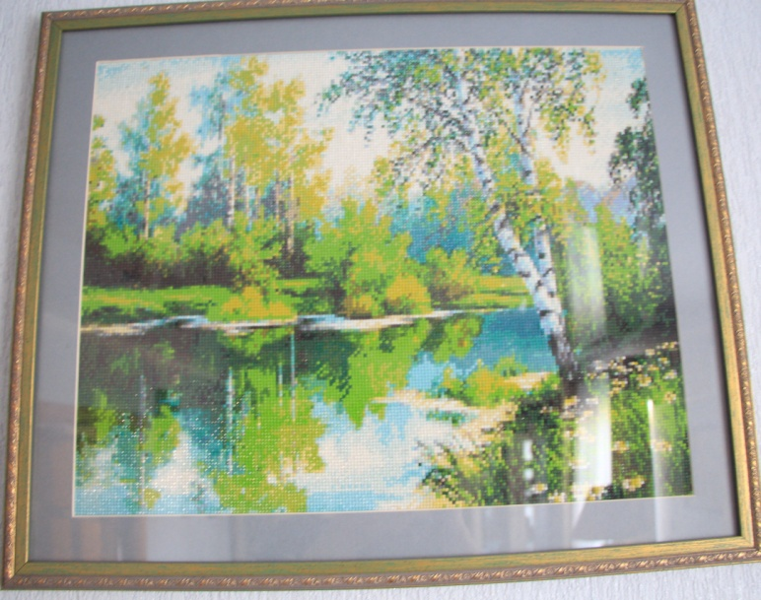
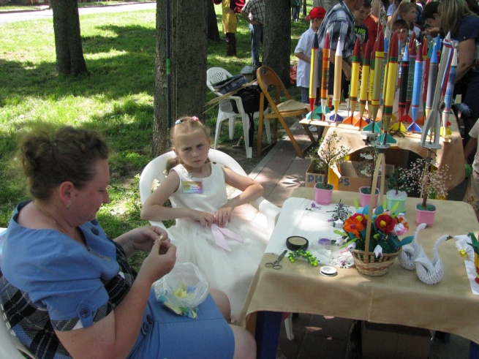
Приложение 7
Малыхина Алёна Александровна ( сестра)

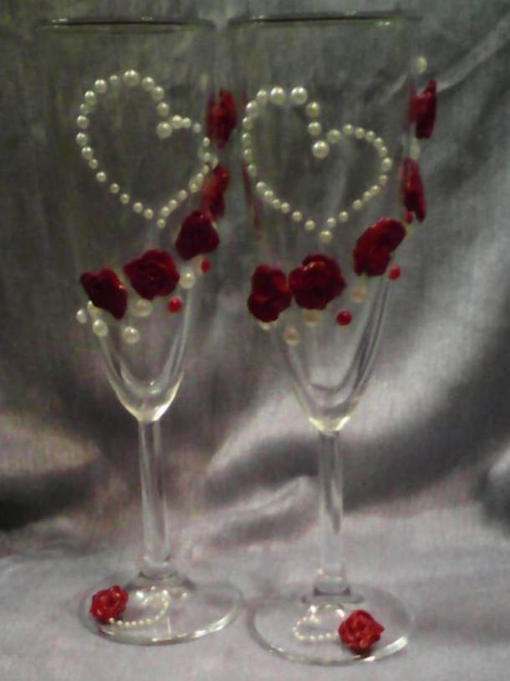
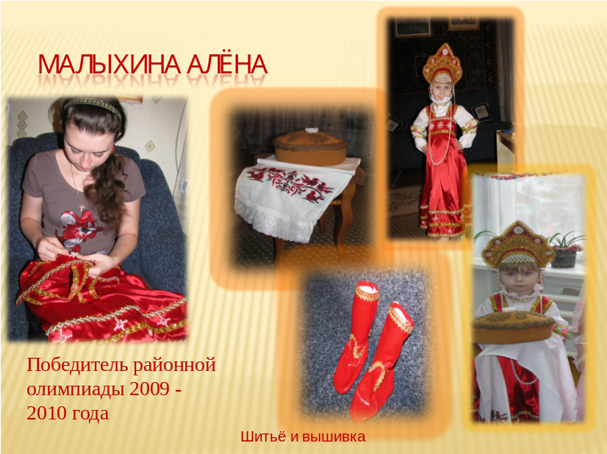


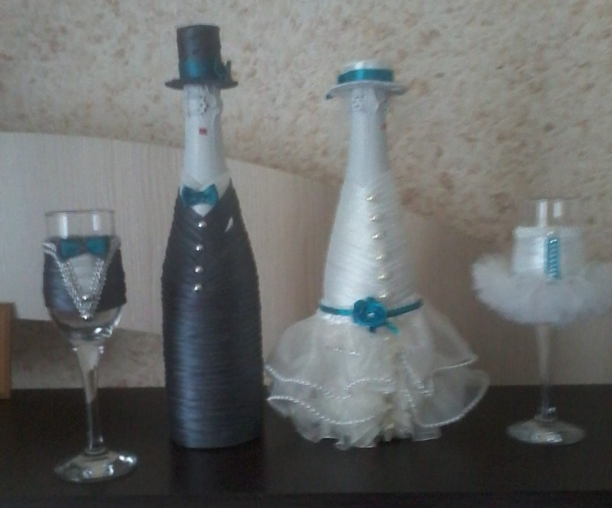

Малыхина Анастасия Сергеевна Приложение 8
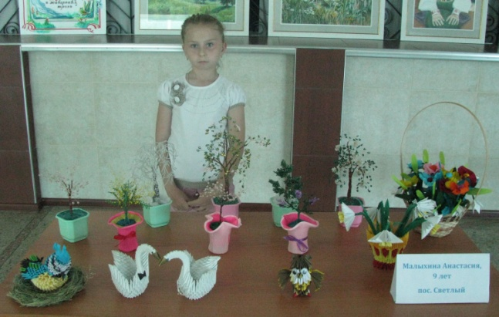
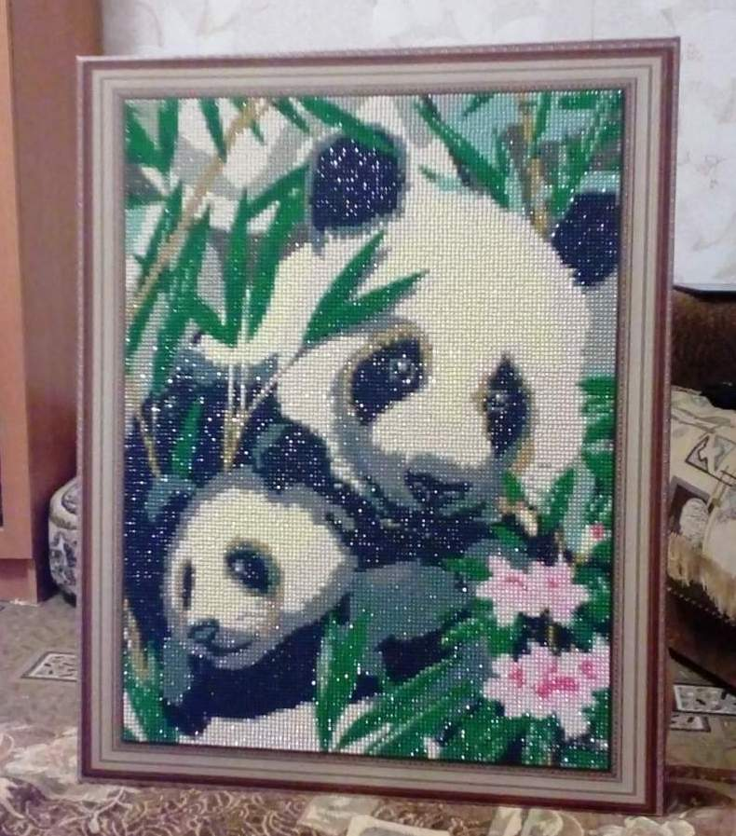
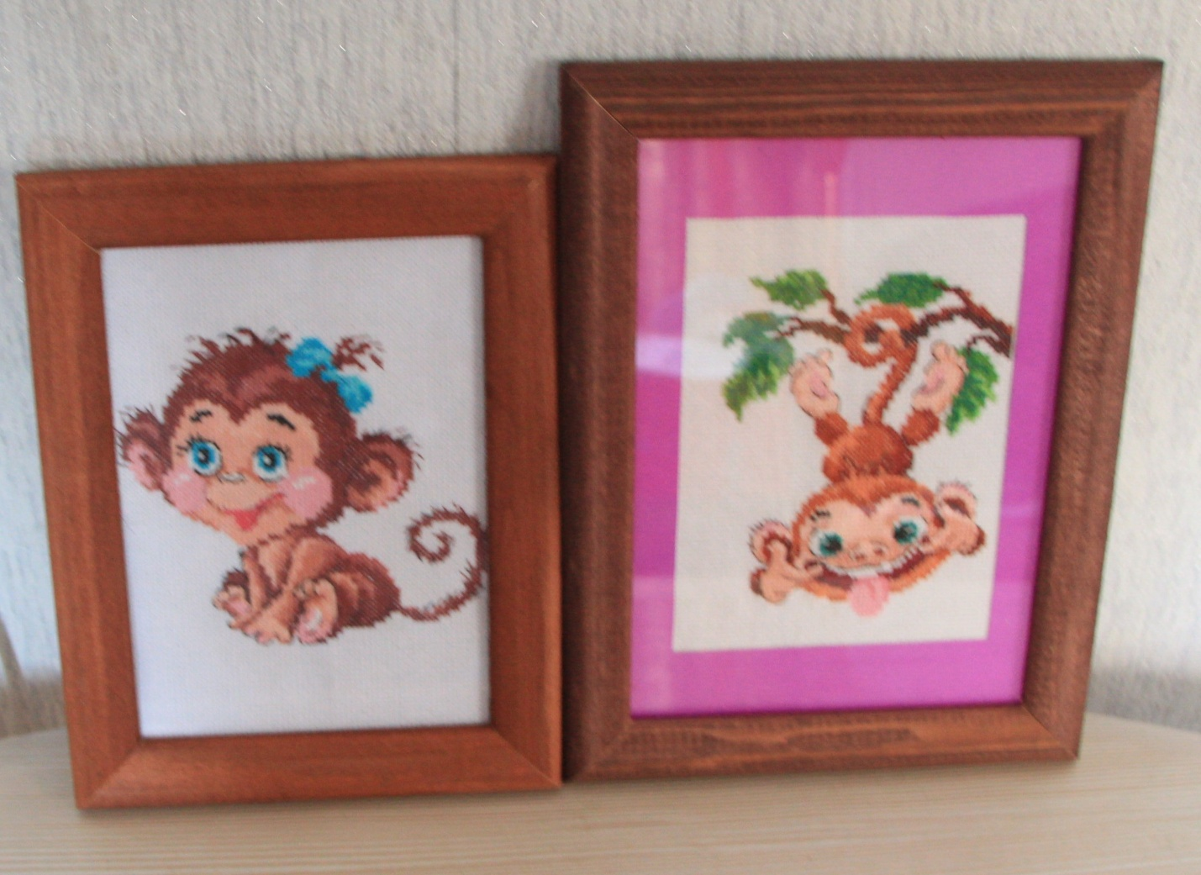

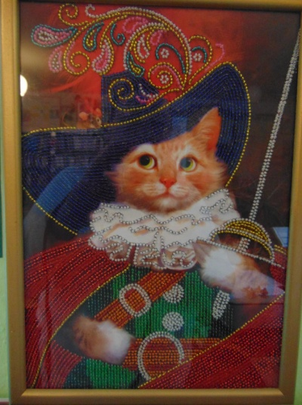
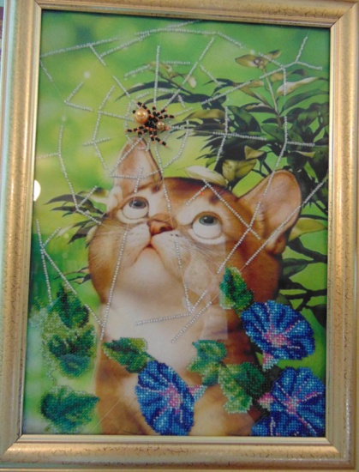
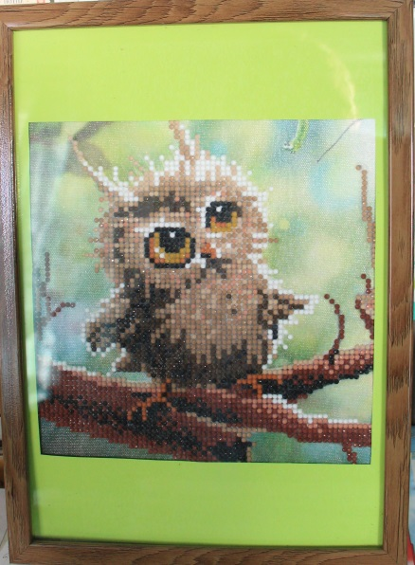
Вышивка гладью и вязание
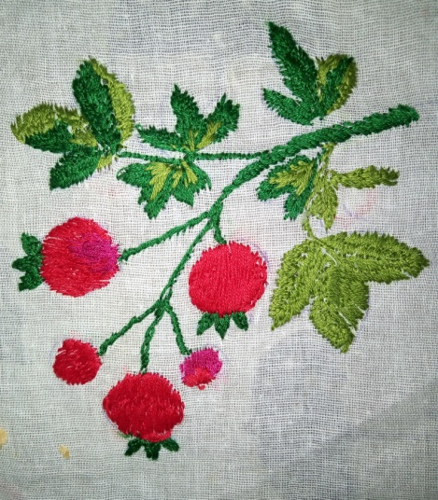
не вдохновили и работы получились посредственные

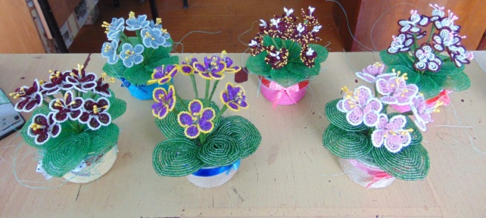
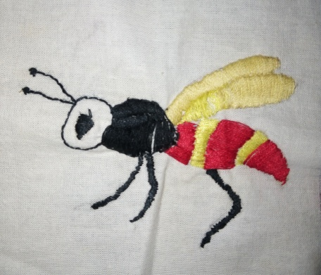

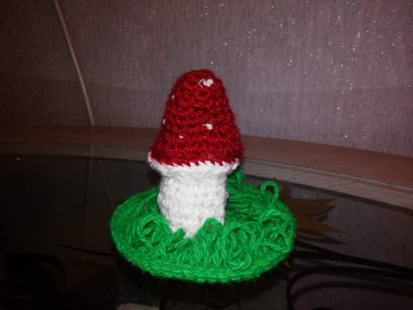
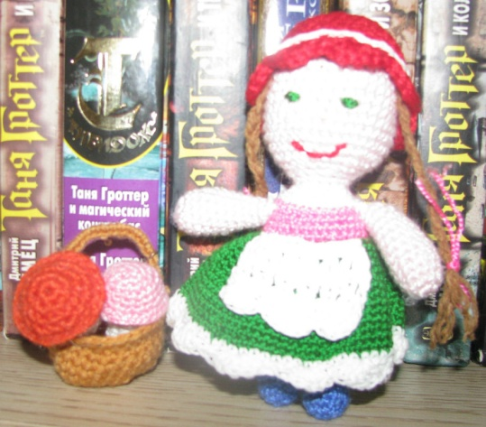

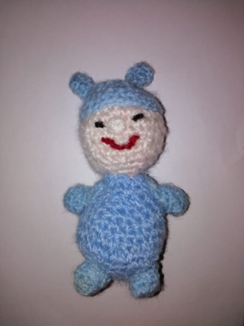

Приложение 9

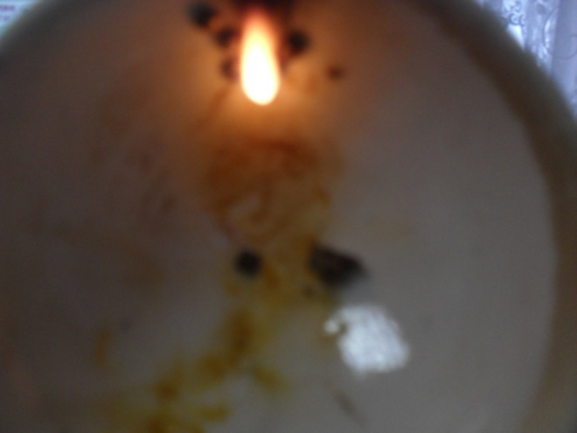
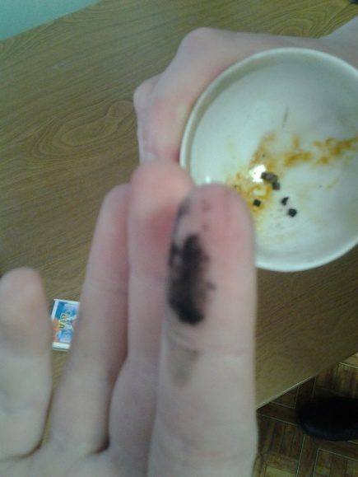
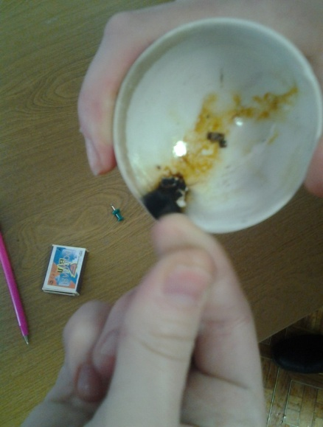
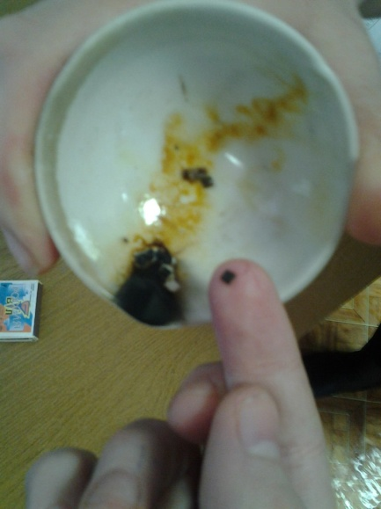
Проведение опыта по распознаванию состава вещества

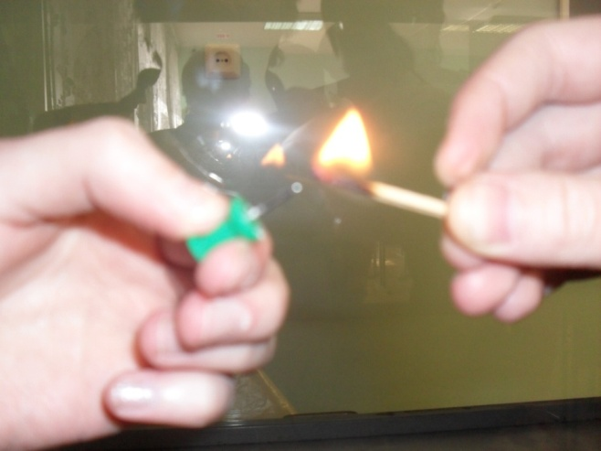


Опытная проверка бисера на качество

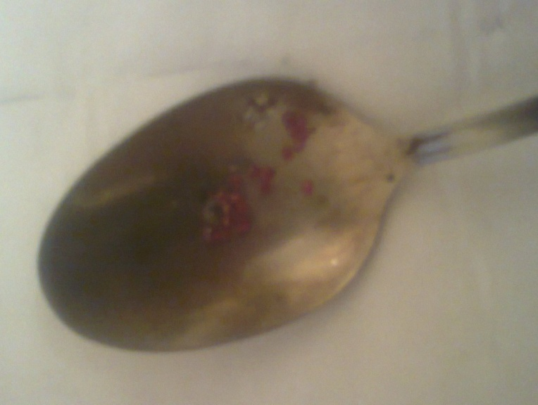
Поместить бисер в сосуд с мыльным 3 бисеренки поменяли цвет раствором, и потрясти несколько минут
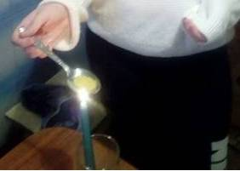
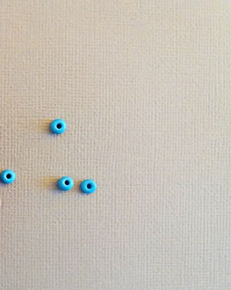
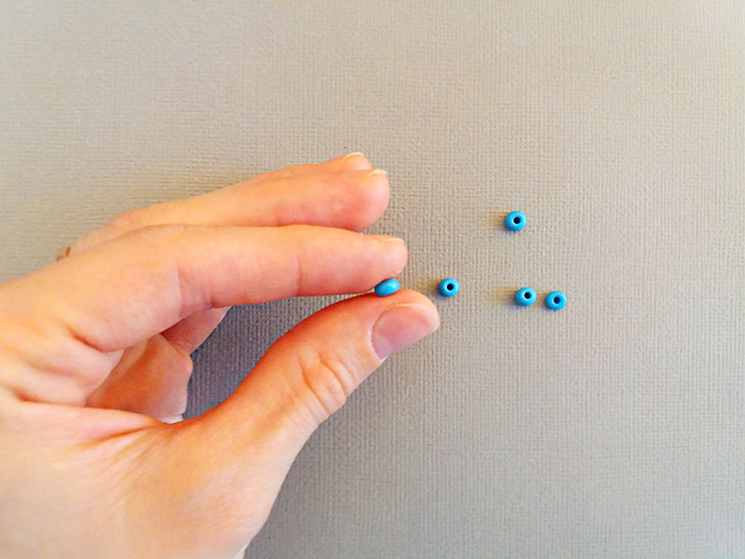
Подержать бисер над свечой Несколько расплавились, несколько изменили цвет

Потереть бисер пальцами Бисер не потерял цвет, значит он качественный
Как узнать размер бисера.
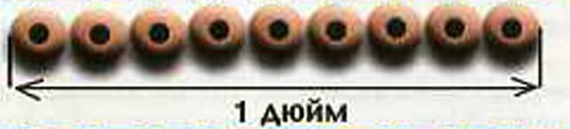
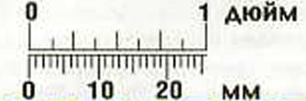

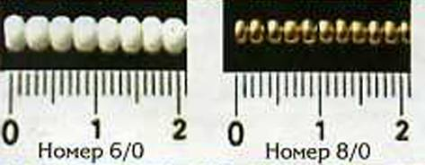
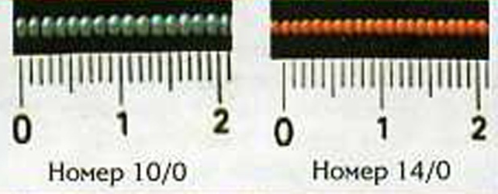

Приложение 10
Мои последние работы:

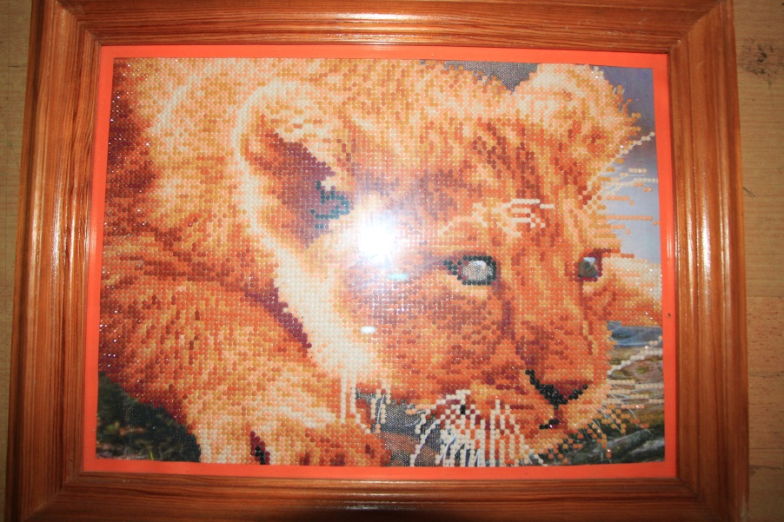

А это моя гордость, алмазная вышивка «Золушка», размер готовой работы 50Х50 см.

